Guía2. Desarrollo Proyecto APT
Asignatura Capstone

Proyecto | Khepri - Sistema de gestión de almacenes multiempresa (WMS)
Integrantes y roles | Néstor Carvacho - Jefe de Proyecto  Gary Villegas - Arquitecto de Software  Deyse Henríquez - Analista
Fecha | 15/10/2026

1. Resumen avance Proyecto APT
A continuación, encontrarás distintos campos que deberás completar con la información solicitada.

Resumen de avance proyecto APT | Khepri es un sistema web de gestión de almacenes (WMS) multiempresa, construido con FastAPI, React, TypeScript y MySQL 8 y desplegado en Railway. Permite administrar usuarios, roles y permisos por empresa, mantener el catálogo, las bodegas y las zonas, y registrar con trazabilidad las recepciones, traslados y despachos de mercadería.  Fases completadas (40% del proyecto). Cerramos la Fase 1 de Planificación (Acta de Constitución, planilla de requerimientos R.1–R.45, EDT y cálculo de esfuerzo, Carta Gantt, casos de uso extendido CU001–CU032, mockups e Informe ERS según IEEE 830), presentada en el hito del 10/09/2026, y la fase de diseño de la Fase 2, cerrada en el hito del modelo arquitectónico del 01/10/2026 (DAS con modelo 4+1, diccionario de datos MySQL 8, Matriz RACI, Matriz de riesgos y Matriz de control de cambios). Según la ponderación de nuestra Carta Gantt, ambas fases equivalen al 40% del proyecto.  Desarrollo en curso. Está operativo el ambiente de trabajo (Git, Docker Compose, esquema MySQL y despliegue en Railway) y están completos los módulos IAM y seguridad, Tenant (multiempresa), Catálogo y ubicaciones e Inventario operativo (recepción, traslado interno, despacho, historial de movimientos, stock por ubicación y escaneo de SKU). Estos módulos estaban planificados hasta el 12/11/2026, por lo que el desarrollo va adelantado respecto de la Gantt.  Aporte de cada integrante:  - Néstor Carvacho (Jefe de Proyecto): Informe ERS en la Fase 1 y versión 1.0 del DAS; al asumir la jefatura, Matriz RACI, Matriz de riesgos (R-01 a R-20) y Matriz de control de cambios. Lleva el seguimiento semanal de la Carta Gantt y revisa y aprueba cada requerimiento entregado.  - Gary Villegas (Arquitecto de Software): mockups junto a Deyse; diccionario de datos y modelo relacional (TB-001 a TB-033), revisión y aprobación del DAS e hito del modelo arquitectónico; ambiente de desarrollo, Docker Compose, despliegue en Railway y esquema MySQL; requerimientos R.1 (JWT), R.4 (bloqueo por intentos), R.31 (aislamiento por empresa_id) y R.17 (zona de recepción), primer tramo de R.30 (Swagger) y base de los requerimientos no funcionales.  - Deyse Henríquez (Analista): como jefa de proyecto en la Fase 1, Acta de Constitución, planilla de requerimientos, EDT, Carta Gantt y casos de uso extendido; en la Fase 2, implementación y validación de los requerimientos funcionales de IAM (R.2, R.3, R.7–R.10, R.27, R.29), Tenant (R.5, R.6), Catálogo y ubicaciones (R.11–R.16) e Inventario operativo (R.18–R.22, R.32).  En relación con los objetivos del proyecto, a la fecha están cumplidos los asociados a especificar los requerimientos del sistema, diseñar una arquitectura segura y con aislamiento entre empresas, e implementar la gestión de accesos, empresas, catálogo, bodegas y movimientos de inventario.
Objetivos | Sin ajustes. Se mantienen los objetivos definidos en el Acta de Constitución del proyecto.
Metodología | Mantenemos la metodología definida en la Fase 1: trabajo por fases alineado al proceso unificado, desarrollo incremental por módulos y seguimiento con la Carta Gantt. El ajuste fue organizacional y quedó registrado en la Matriz RACI: durante la fase de diseño redistribuimos los roles. Néstor Carvacho (antes arquitecto y backend) asumió como Jefe de Proyecto; Gary Villegas asumió la arquitectura de software, con responsabilidad sobre backend, base de datos, despliegue y pruebas; y Deyse Henríquez, jefa de proyecto en la Fase 1, pasó al rol de Analista, a cargo de implementar los requerimientos funcionales y de la documentación de usuario. También incorporamos la revisión semanal del avance, la Matriz de control de cambios y la validación de cada funcionalidad contra su caso de uso antes de darla por terminada.
Evidencias de avance | Las evidencias que presentamos cubren las tres dimensiones del proyecto: gestión, análisis y construcción.  - Gestión: Carta Gantt actualizada al 15/10/2026 con el estado de cada actividad, Matriz RACI con la redistribución de roles, Matriz de riesgos (R-01 a R-20) y Matriz de control de cambios.  - Análisis: planilla de requerimientos (R.1–R.45), Informe ERS (IEEE 830), casos de uso extendido (CU001–CU032) y modelos de procesos de negocio TO-BE (recepción, traslado, despacho, autenticación y reportes).  - Arquitectura: DAS con modelo 4+1 (diagramas de componentes y de despliegue), diccionario de datos y diagrama relacional de MySQL 8.  - Construcción: repositorio Git con la estructura hexagonal por módulos, ejecución de pytest y lint-imports, aplicación desplegada en Railway con su documentación Swagger, y capturas de los mantenedores y de los flujos de recepción, traslado y despacho.  En conjunto, estas evidencias muestran que el avance se controla contra una línea base, que la arquitectura está documentada e implementada, y que cada funcionalidad construida se puede rastrear hasta su requerimiento y su caso de uso.  Resguardo de la calidad: en gestión, línea base de alcance (EDT y R.1–R.45), control de cambios y revisión semanal de la Gantt. En arquitectura, decisiones registradas (ADR 001–006), arquitectura hexagonal verificada con lint-imports (R-04), stock y movimiento registrados en la misma transacción (R-05), empresa_id tomado del JWT con pruebas de aislamiento entre empresas (R-06) y contraseñas con BCrypt y permisos validados en el servidor (R-07). En análisis y construcción, validación de cada funcionalidad contra su caso de uso, validaciones en frontend y backend (R-09) y uso del design system Khepri para una interfaz consistente y fácil de usar (R-10).  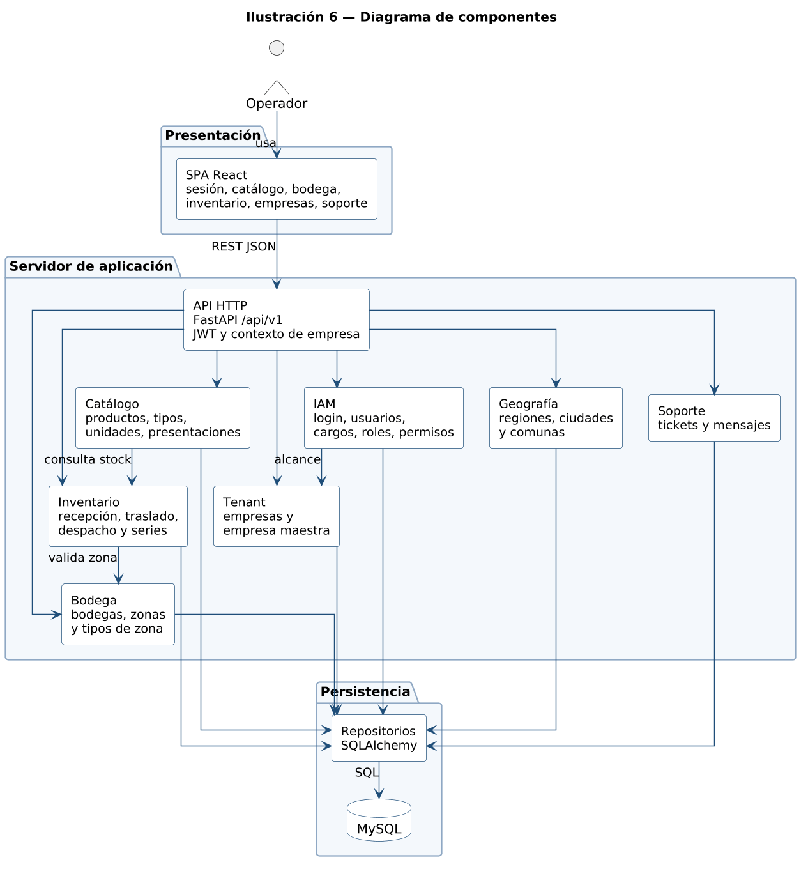  Diagrama de componentes de Khepri (DAS).  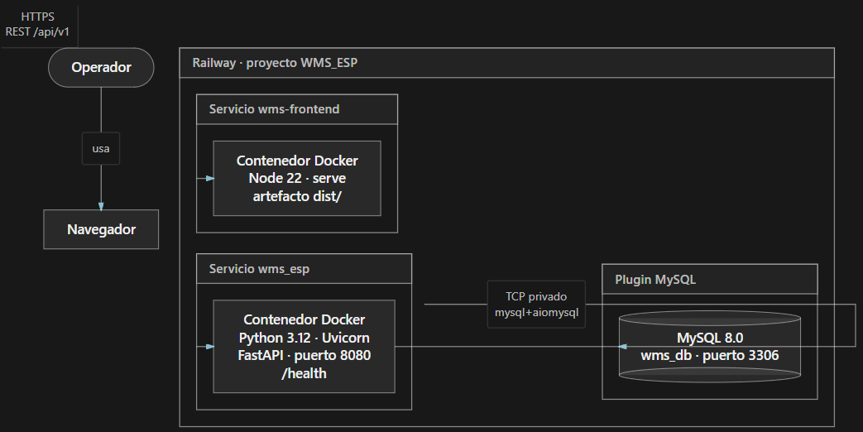  Diagrama de despliegue en Railway (DAS).  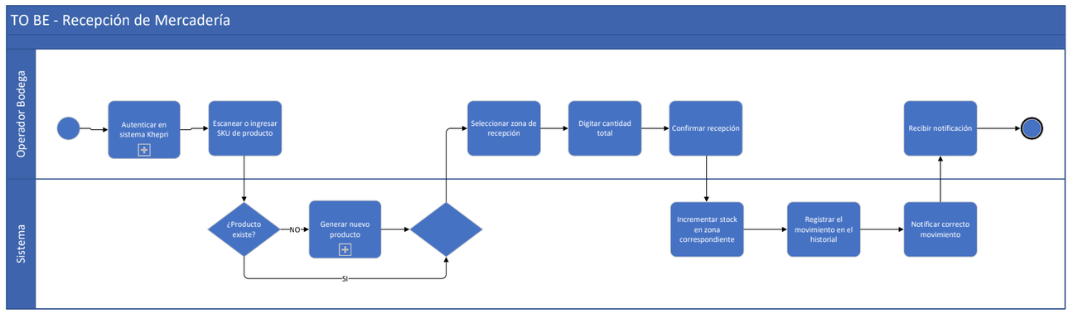  Proceso TO-BE: Recepción de mercadería.

2. Monitoreo del Plan de Trabajo
Examina cuidadosamente tu plan de trabajo, enfocándote especialmente en la columna de estado de avance y ajustes.

Plan de Trabajo
Competencia o unidades de competencias | Actividades | Recursos | Duración de la actividad | Responsable | Observaciones | Estado de avance | Ajustes
FASE 1 — PLANIFICACIÓN (20% del proyecto) · 13/08/2026 al 10/09/2026 · COMPLETADA
Gestionar proyectos informáticos, ofreciendo alternativas para la toma de decisiones. | Organización del equipo, Acta de Constitución y aprobación del Acta | Plantillas Duoc UC, Word, reuniones de equipo | 13/08 – 21/08 (9 días) | Deyse Henríquez (jefa de proyecto en Fase 1) | Facilitador: alcance y roles definidos desde el inicio. | Completado | Sin ajustes.
 | Matriz EDT, cálculo de esfuerzo y Carta Gantt | Excel | 20/08 – 25/08 (6 días) | Deyse Henríquez | La Gantt es la línea base del seguimiento semanal. | Completado | Responsables actualizados en Fase 2 (RACI).
Ofrecer propuestas de solución informática analizando de forma integral los procesos de la organización. | Planilla de requerimientos R.1–R.45 | Excel, análisis del proceso de bodega | 20/08 – 22/08 (3 días) | Deyse Henríquez | Base del ERS, de los casos de uso y de la EDT. | Completado | Sin ajustes.
 | Documento de casos de uso extendido (CU001–CU032) | Word, diagramas UML | 20/08 – 28/08 (9 días) | Deyse Henríquez (R); Néstor Carvacho y Gary Villegas (C) | Referencia directa para el DAS y el desarrollo. | Completado | Sin ajustes.
 | Mockups de la aplicación | Design system Khepri v1.0, capturas de la app | 27/08 – 08/09 (13 días) | Gary Villegas y Deyse Henríquez | La identidad visual se reutiliza en todos los mantenedores. | Completado | Sin ajustes.
 | Informe ERS (IEEE 830) | Estándar IEEE 830, Word | 27/08 – 04/09 (9 días) | Néstor Carvacho | Requerimientos funcionales y no funcionales trazables (R.1–R.45). | Completado | Sin ajustes.
Gestionar proyectos informáticos, ofreciendo alternativas para la toma de decisiones. | Presentación Fase 1 (hito 10/09/2026) | Presentación y entregables de la Fase 1 | 09/09 – 10/09 (2 días) | Equipo completo | Hito cumplido en la fecha comprometida. | Completado | Sin ajustes.
FASE 2 — DISEÑO: MODELO ARQUITECTÓNICO (20% del proyecto) · 11/09/2026 al 01/10/2026 · COMPLETADA
Desarrollar una solución de software utilizando técnicas que sistematicen el proceso de desarrollo y mantenimiento. | Documento de Arquitectura del Sistema (DAS, modelo 4+1) | Modelo 4+1, UML / PlantUML, decisiones ADR 001–006 | 11/09 – 01/10 (21 días) | Néstor Carvacho (elaboración v1.0); Gary Villegas (revisión y aprobación) | Facilitador: estilo hexagonal ya conocido por el equipo. | Completado | Tras el ajuste de roles, la mantención del DAS queda en el arquitecto.
Construir modelos de datos para soportar los requerimientos de la organización. | Diccionario de datos y modelo relacional (MySQL 8) | MySQL 8, diagrama relacional | 17/09 – 25/09 (9 días) | Gary Villegas | 33 tablas documentadas (TB-001 a TB-033). | Completado | Sin ajustes.
Gestionar proyectos informáticos, ofreciendo alternativas para la toma de decisiones. | Matriz RACI | Excel | 24/09 – 28/09 (5 días) | Néstor Carvacho | Registra la redistribución de roles de la Fase 2. | Completado | Nueva asignación de responsables.
 | Matriz de riesgos (R-01 a R-20) | Excel, escala de probabilidad e impacto | 24/09 – 01/10 (8 días) | Néstor Carvacho | 20 riesgos con acción de mitigación y responsable. | Completado | Sin ajustes.
 | Matriz de control de cambios | Excel | 29/09 – 01/10 (3 días) | Néstor Carvacho | Toda solicitud se evalúa antes de incorporarse. | Completado | Sin ajustes.
Desarrollar una solución de software utilizando técnicas que sistematicen el proceso de desarrollo y mantenimiento. | Hito modelo arquitectónico (01/10/2026) | DAS, diagramas de componentes y de despliegue | 01/10 (1 día) | Gary Villegas (R); Néstor Carvacho (A) | Hito cumplido en la fecha comprometida. | Completado | Sin ajustes.
FASE 2 — DESARROLLO (30% del proyecto) · 17/09/2026 al 12/11/2026 · EN CURSO
Implementar soluciones sistémicas integrales para automatizar u optimizar procesos de negocio. | Ambiente de desarrollo (Git, .env, pytest, Vite) | Git, Python 3.12, Node 22, Vite, pytest | 17/09 – 22/09 (6 días) | Gary Villegas | Ambiente común para todo el equipo. | Completado | Sin ajustes.
 | Docker Compose y despliegue en Railway | Docker Compose, Railway (servicios SPA, API y MySQL) | 17/09 – 25/09 (9 días) | Gary Villegas | En local se replica Railway: API :8000, front :4173, MySQL :3307. | Completado | Sin ajustes.
Construir modelos de datos para soportar los requerimientos de la organización. | Scripts de esquema MySQL 8 (schema_completo) | MySQL 8, SQL | 21/09 – 25/09 (5 días) | Gary Villegas | Integridad referencial y restricciones (mitiga R-05). | Completado | Sin ajustes.
Resolver las vulnerabilidades sistémicas para asegurar que el software cumpla las normas de seguridad. | Módulo IAM: R.1 Autenticar usuario (JWT) y R.4 Bloqueo por intentos fallidos | FastAPI, JWT, BCrypt | 01/10 – 10/10 (R.1: 8 días; R.4: 3 días) | Gary Villegas (R); Néstor Carvacho (A) | Mitiga R-07: hash BCrypt, JWT y permisos validados en el servidor. | Completado | Sin ajustes.
Construir programas y rutinas de variada complejidad utilizando buenas prácticas de codificación. | Módulo IAM: R.2 Cerrar sesión, R.3 Cambiar contraseña, R.7 Usuarios, R.8 Roles y permisos, R.9 Cargos, R.10 Permisos de cargo, R.27 Editar perfil, R.29 Menú y rutas según permisos | React + TypeScript, FastAPI, esqueleto de mantenedor reutilizable | 06/10 – 24/10 (planificado) | Deyse Henríquez (R); Gary Villegas (C) | La reutilización del esqueleto de mantenedor aceleró el trabajo. | Completado | Terminado antes de la fecha planificada.
 | Módulo Tenant: R.5 Mantenedor de empresas y R.6 Filtro multiempresa | React + TypeScript, FastAPI | 08/10 – 19/10 (planificado) | Deyse Henríquez (R); Gary Villegas (C) | La empresa maestra filtra sus empresas administradas. | Completado | Sin ajustes.
Resolver las vulnerabilidades sistémicas para asegurar que el software cumpla las normas de seguridad. | Módulo Tenant: R.31 Aislamiento de datos por empresa_id | FastAPI, contexto de empresa, pruebas de aislamiento | 15/10 – 20/10 (planificado) | Gary Villegas | empresa_id se toma del JWT, nunca del body (mitiga R-06). | Completado | Adelantado; se implementó junto con R.5 y R.6.
Construir programas y rutinas de variada complejidad utilizando buenas prácticas de codificación. | Módulo Catálogo y ubicaciones: R.11 Productos, R.12 Tipos de producto, R.13 Unidades de medida, R.14 Bodegas, R.15 Zonas, R.16 Tipos de zona | React + TypeScript, FastAPI, SQLAlchemy | 20/10 – 05/11 (planificado) | Deyse Henríquez (R); Gary Villegas (C) | Validaciones contra datos duplicados o incompletos (R-09). | Completado | Adelantado respecto de la Gantt.
Desarrollar una solución de software utilizando técnicas que sistematicen el proceso de desarrollo y mantenimiento. | Módulo Inventario: R.17 Zona de recepción por bodega | FastAPI, MySQL 8 (configuración de bodega) | 02/11 – 05/11 (planificado) | Gary Villegas | Define la zona por defecto que usa la recepción. | Completado | Adelantado.
Construir programas y rutinas de variada complejidad utilizando buenas prácticas de codificación. | Módulo Inventario: R.18 Stock por ubicación, R.19 Recepción, R.20 Traslado interno, R.21 Despacho, R.22 Historial de movimientos, R.32 Escaneo de SKU | React + TypeScript, FastAPI, procesos TO-BE | 03/11 – 12/11 (planificado) | Deyse Henríquez (R); Gary Villegas (C) | Stock y movimiento se registran en la misma transacción (mitiga R-05). | Completado | Adelantado; un mismo panel de escaneo para los tres movimientos.
 | Módulo Reportes y locale: R.23 Exportar stock, R.24 Exportar movimientos, R.25 Filtros, R.26 Preferencias de locale, R.28 Validaciones | FastAPI, React, exportación PDF / Excel | 05/11 – 12/11 (planificado) | Deyse Henríquez (R); Gary Villegas (C) | Riesgo R-08; tope de 50.000 filas por exportación. | No iniciado | Sin ajustes; inicia según lo planificado.
Desarrollar una solución de software utilizando técnicas que sistematicen el proceso de desarrollo y mantenimiento. | R.30 API REST documentada (Swagger) | FastAPI / OpenAPI (Swagger) | 01/10 – 06/10 y 10/11 – 12/11 (9 días) | Gary Villegas | Primer tramo listo: endpoints de IAM, tenant, catálogo e inventario. | En curso | Sin ajustes.
 | Requerimientos no funcionales R.33–R.45 (hexagonal, HTTPS, Git, pytest, Railway) | lint-imports, pytest, Railway (HTTPS) | 17/09 – 25/09 y 10/11 – 12/11 (12 días) | Gary Villegas | Base implementada; falta la verificación final. | En curso | La verificación pasa a Gary (RACI).
Gestionar proyectos informáticos, ofreciendo alternativas para la toma de decisiones. | Hito 100% de la aplicación (12/11/2026) | Aplicación desplegada en Railway | 12/11 (1 día) | Equipo; aprueba Néstor Carvacho | La holgura ganada en desarrollo favorece el hito. | No iniciado | Sin ajustes.
PRUEBAS Y QA · 13/11/2026 al 03/12/2026 · NO INICIADA (según planificación)
Realizar pruebas de certificación de productos y procesos con buenas prácticas de la industria. | Ambiente de pruebas, plan de pruebas y registro de defectos | Railway, pytest, planilla de defectos | 13/11 – 03/12 (por tramos) | Gary Villegas (R); Deyse Henríquez (C) | Mitiga R-11 y R-18. | No iniciado | Responsable de QA pasa a Gary (RACI).
 | Pruebas funcionales por requerimiento | Casos de uso y casos de prueba | 16/11 – 27/11 (12 días) | Gary Villegas (R); Deyse Henríquez (C) | Casos de prueba derivados de CU001–CU032. | No iniciado | Responsable de QA pasa a Gary (RACI).
 | Pruebas con usuarios (operador / jefe de almacén) | Ambiente de pruebas, guion de pruebas | 24/11 – 02/12 (9 días) | Gary Villegas (R); Deyse Henríquez (C) | Valida la usabilidad para usuarios no técnicos (R-10). | No iniciado | Sin ajustes.
FASE 3 — IMPLEMENTACIÓN Y CIERRE (30% del proyecto) · 01/12/2026 al 10/12/2026 · NO INICIADA
Implementar soluciones sistémicas integrales para automatizar u optimizar procesos de negocio. | Despliegue en Railway (producción académica) | Railway, Docker | 01/12 – 04/12 (4 días) | Gary Villegas | El despliegue ya se probó en septiembre (mitiga R-12). | No iniciado | Sin ajustes.
Ofrecer propuestas de solución informática analizando de forma integral los procesos de la organización. | Manual de usuario y capacitación / demostración | Word, capturas de la aplicación | 01/12 – 09/12 (9 días) | Deyse Henríquez | Las capturas se recopilan durante el desarrollo. | No iniciado | Sin ajustes.
Gestionar proyectos informáticos, ofreciendo alternativas para la toma de decisiones. | Acta de cierre y entrega final Fase 3 | Plantillas Duoc UC | 03/12 – 10/12 (8 días) | Néstor Carvacho | Cierre formal del proyecto. | No iniciado | Sin ajustes.
Responsable: (R) responsable, (A) aprueba, (C) consultado, según la Matriz RACI. Estado de avance al 15/10/2026.

3. Ajustes a partir del monitoreo
Profundiza en las observaciones de tu plan de trabajo. Analiza las actividades planificadas y señala qué aspectos facilitaron u obstaculizaron la ejecución del plan. Plantea cómo abordaste y/o abordarás los obstáculos. Por último, señala los ajustes que realizaste al plan de trabajo a partir de este análisis.

Factores que han facilitado y/o dificultado el desarrollo de mi plan de trabajo:
Facilitadores:
- Documentación de la Fase 1 completa (ERS, casos de uso, mockups y procesos TO-BE), que redujo ambigüedades al desarrollar.
- Arquitectura hexagonal ya conocida por el equipo (ADR 001), que bajó el riesgo técnico y permitió avanzar en paralelo entre backend y frontend.
- Reutilización del esqueleto de mantenedor y del design system Khepri, y un mismo panel de escaneo para recepción, traslado y despacho; esto nos permitió adelantar el inventario respecto de la Gantt.
- Ambiente reproducible con Docker Compose y despliegue en Railway operativo desde septiembre.
Dificultades y acciones:
- Carga académica y práctica profesional (R-01): reduce la disponibilidad del equipo. Acción: revisión semanal de la Gantt, priorización de tareas críticas y redistribución cuando aparece un atraso.
- Cambio de roles en plena Fase 2: exigió traspasar responsabilidades y conocimiento (la arquitectura se asumió con el DAS ya iniciado y Deyse pasó de coordinar a implementar). Acción: actualizamos la RACI, revisamos juntos el DAS y los ADR, y realizamos sesiones de trabajo y revisiones de código para que el conocimiento no dependiera de una sola persona (R-03).
- Consistencia del inventario y reglas de negocio (R-05, R-14): saldo suficiente en origen, zona de recepción por defecto y productos con número de serie. Acción: stock y movimiento en una misma transacción, validación de saldo y casos definidos a partir de los procesos TO-BE; queda pendiente la prueba de carga con 20 usuarios.
- Configuración del despliegue (R-12): variables de entorno y conexión privada a MySQL en Railway. Acción: variables documentadas, endpoint /health y procedimiento para volver a desplegar.
- Posibles cambios de alcance (R-02): Acción: toda solicitud pasa por la Matriz de control de cambios y se evalúa su impacto antes de aceptarla.

Actividades ajustadas o eliminadas:
No eliminamos actividades. Los ajustes fueron:
- Redistribución de responsables (RACI): la gestión (RACI, riesgos, control de cambios y acta de cierre) quedó a cargo de Néstor; arquitectura, base de datos, despliegue y pruebas, a cargo de Gary; y los requerimientos funcionales, el manual de usuario y la capacitación, a cargo de Deyse. Lo hicimos para alinear cada rol con la etapa de desarrollo y equilibrar la carga.
- Adelanto del desarrollo: Catálogo e Inventario operativo, planificados para fines de octubre y la primera quincena de noviembre, ya están completos; R.31 y R.17 se implementaron junto con los mantenedores de empresas y bodegas para no bloquear los flujos de inventario. Decidimos no mover los hitos comprometidos (100% de la aplicación al 12/11/2026) y destinar la holgura a pruebas de los flujos críticos (R-18).
- R.30 (Swagger) y requerimientos no funcionales: se mantienen en dos tramos, como estaba planificado; el primer tramo está listo.
- Validaciones y filtros (R.28 y R.25): las validaciones y filtros básicos se incorporaron en cada mantenedor durante su construcción; la revisión transversal se hará en noviembre, como estaba planificado.

Actividades que no has iniciado o están retrasadas:
No tenemos actividades retrasadas. Las que no han iniciado tienen su inicio planificado después de esta entrega:
- Módulo Reportes y locales (R.23–R.26 y R.28), desde el 05/11/2026 (Deyse).
- Segundo tramo de R.30 y verificación de los requerimientos no funcionales (10 al 12/11/2026) e hito del 100% de la aplicación (12/11/2026) (Gary y equipo).
- Fase de pruebas y QA: ambiente, plan de pruebas, pruebas funcionales y pruebas con usuarios (13/11 al 03/12/2026) (Gary, con apoyo de Deyse).
- Fase 3: despliegue de producción académica, manual de usuario, capacitación y acta de cierre (01/12 al 10/12/2026) (todo el equipo).
Estrategia: mantener la revisión semanal de la Gantt; iniciar los reportes apenas cerremos la revisión del inventario para conservar la holgura; preparar con anticipación el ambiente, los datos y los casos de prueba (derivados de los casos de uso); ejecutar la prueba de carga y regresión antes de cada entrega (R-11); definir el respaldo y restauración de la base de datos (R-15); y avanzar el manual de usuario con capturas tomadas durante el desarrollo.

En caso de que el Proyecto APT sea grupal, en esta columna deben indicar el nombre de los responsables de cada tarea o actividad. Esto posteriormente permitirá diferenciar la evaluación por cada integrante.

